**FACULDADE DE TECNOLOGIA DA ZONA LESTE**

**ANÁLISE E DESENVOLVIMENTO DE SISTEMAS**

**RAQUEL MARTINS DO NASCIMENTO - 1110481823032**

**ROBSON HENRIQUE FERREIRA - 1110481823026**

**TRABALHO DE GRADUAÇÃO**

**PROJETO**

**ORIENTADOR: FABIO PEREIRA DA SILVA**

**SÃO PAULO**

**2021**

**Raquel Martins do Nascimento - 1110481823032**

**Robson Henrique Ferreira - 1110481823026**

**PROJETO DE TRABALHO DE GRADUAÇÃO**

Trabalho apresentado à disciplina de Trabalho de Graduação I do curso de Tecnólogo em Análise e Desenvolvimento de Sistemas da Faculdade de Tecnologia da Zona Leste.

**Orientação:** Fabio Pereira da Silva.

**São Paulo**

**2021**

# 

**SUMÁRIO**

RESUMO 4

ABSTRACT 4

INTRODUÇÃO 4

1. PROPOSTA 5

1.1 PRIMEIRO ESTÁGIO 5

1.2 SEGUNDO ESTÁGIO 6

1.3 TERCEIRO ESTÁGIO 6

2. EVASÃO ESCOLAR 7

3. LUDIFICAÇÃO E SUAS TÉCNICAS 8

3.1 CASOS DE APLICAÇÃO DE TÉCNICAS DE LUDIFICAÇÃO 10

4. METODOLOGIAS ÁGEIS 10

4.1 SCRUM 10

5. VERSIONAMENTO EM EQUIPE 12

5.1 GIT e GITHUB 12

6. DOCUMENTAÇÃO DO SISTEMA 13

6.1 VISÃO GERAL 13

6.2 REGRAS DE NEGÓCIO 13

6.3 REQUISITOS FUNCIONAIS 14

6.4 REQUISITOS NÃO FUNCIONAIS 14

6.5 DIAGRAMA DE CASOS DE USO 14

6.6 CASOS DE USO TEXTUAIS 15

6.7 DIAGRAMA DE CLASSES 16

6.8 VCP’s 16

6.9 DIAGRAMAS DE SEQUÊNCIA 16

6.10 PROTÓTIPO 16

7. CRONOGRAMA 20

8. CONSIDERAÇÕES FINAIS 21

9. REFERÊNCIAS BIBLIOGRÁFICAS 21

# RESUMO

Palavras –Chaves:

# ABSTRACT

Key-Words

# INTRODUÇÃO

Considerando o contexto atual cada vez mais conectado, a qualificação e as competências individuais ou conjunto de características (conhecimentos, habilidades e atitudes) possuem um grande destaque e não são restritas às áreas de tecnologia, pois podemos encontrar em: notícias, artigos e sites de sobre trabalho e qualificação onde a busca por soft skills e hard skills se tornaram mais cobiçadas, no livro “Competências, habilidades e currículos de educação profissional: crônicas e reflexões” de Deisi Deffume e Léa Depresbiteris (2019), foram reunidos artigos sobre esse tópico e de forma cativante e reflexiva que reafirmam sua importância.

Outro fator relacionado está na indústria 4.0 e no mercado de trabalho que englobam grandes desafios entre eles: o desenvolvimento dos trabalhadores, o uso de novas tecnologias e o compartilhamento de conhecimento (SUCEG, 2017). O trecho “A verdadeira vantagem competitiva está na capacidade e na velocidade do aprendizado das pessoas nas organizações, logo, a gestão do capital intelectual faz-se necessária” extraído da afirmativa dos autores de Davenport e Prusak (1998) e Teixeira Filho (2000) se mostram cada vez mais pertinentes nos dias atuais.

Assim, podemos entender o elo entre o conhecimento que precisamos aprender e a forma vamos utiliza-lo no cotidiano é propício para a utilização métodos lúdicos cujo o entendimento pode ser captado de várias formas e por múltiplas inteligências, e essas por sua vez canalizadas para outros fins, saindo de um sentido unidimensional, assim como evidencia as pesquisas “as múltiplas faculdades humanas são independentes em graus significativos” (Gardner,1995). O conhecimento e aprendizado permeiam por anos pesquisas cujo o objetivo é buscar novas formas de: aprender, ensinar, absorver e compartilhar o saber com as outras pessoas no ambiente acadêmico ou profissional.

# 1. PROPOSTA

Este projeto se dispõe ao desenvolvimento de um protótipo (MVP – Mínimo Produto Viável) com o intuito de auxiliar o processo de aprendizagem da matéria de lógica de programação para universitários, usando referencias do conteúdo ministrado, preferencialmente, nas aulas ministradas na Fatec Zona Leste. Em suma, teremos exercícios lúdicos e técnicas de ludificação cuja as abordagens são mais amigáveis e intuitivas, esta é uma proposta defendida por muitos pesquisadores e especialistas nas áreas de inovação e metodologias ativas, mas pouco utilizada em ambientes acadêmicos como citado no livro “Aula em Jogo” do Tiago Eugenio.

## 1.1 PRIMEIRO ESTÁGIO

Iniciando com o levantamento bibliográfico para embasamento teórico sobre os tópicos que colaboram e enriquecem objetivo desse projeto, contendo referências mais consolidadas do valor entregue. Entre os assuntos temos:

* Aprendizado
* Taxinomia de Bloom
* Ludificação
* Múltiplas Inteligências
* Competências

Após a pesquisa será realizada uma revisão analítica dos trabalhos encontrados, extraindo e discutindo os pontos de maior relevância para enfim apresentar coerência no desenvolvimento e execução desse trabalho. Abaixo segue uma pesquisa de interesse com os alunos do curso de Analise e Desenvolvimento de Sistemas.

Figura 1 –

Fonte: Google Forms Personalizado

Figura 2 –

Fonte: Google Forms Personalizado

Figura 3 –

Fonte: Google Forms Personalizado

## 1.2 SEGUNDO ESTÁGIO

Desenvolvimento do MVP para computadores adotando a ideia do aprendizado lúdico, então será apresentado como um pequeno jogo juntamente com os artefatos de desenvolvimento para software como: requisitos, protótipos e diagramas. Os exemplos de códigos utilizado nos exercícios seguem o padrão “JAVA Code Conventions” para fins de uma melhor compreensão visual.

Utilizando os dados do levantamento, encontramos uma abordagem mais dinâmica de exercícios com múltiplas respostas para uma mesma pergunta, pois não há uma única maneira de chegar num resultado e para mesclar o aprendizado os exercícios são baseados nos exemplos práticos em sala.

Todo o detalhamento do segundo estágio está divulgado na sessão de Documentação do Sistema, incluindo: técnicas, mecânicas, controles, banco de dados e as informações que serão recolhidos para medir os resultados do projeto mediante ao cadastro do usuário no sistema, não haverá uso de dados sensíveis.

## 1.3 TERCEIRO ESTÁGIO

Realizaremos a coleta de resultados do qual será apresentado a plataforma desenvolvida para os alunos do primeiro ano do curso de Tecnólogo em Análise e Desenvolvimento de Sistemas da FATEC-ZL incluindo: Pesquisas e divulgação dos resultados com os discentes e docentes participantes, finalizando com à análise para estabelecer o impacto da plataforma no processo de ensino-aprendizagem dos estudantes.

# 2. EVASÃO ESCOLAR

A evasão escolar universitária, ou seja, quando alunos universitários deixam de frequentar seus cursos, abandonando as matrículas, é hoje um fato preocupante na realidade brasileira, visto as análises apresentadas a seguir.

Desde 2009, dados apontam que as principais causas genéricas para o abandono escolar de nível superior são: trabalho, insatisfação com o curso escolhido, doença grave ou morte e transferência de domicílio (CRAVO, 2012).

Grande parte dos alunos que contribuíram para o aumento no índice de evasão escolar do Ensino Superior aponta o cansaço gerado ao dividir o tempo entre faculdade e trabalho, que ao atingir um ápice faz com que escolham o dinheiro necessário à sobrevivência gerado pelo trabalho ao estudo na faculdade – que opostamente é algo que subtrai o dinheiro do aluno, visto valor das mensalidades, preço dos aluguéis ou passagens (MORAES, 2010).

Alguns autores, como MACHADO (2009), cita ocorrências relacionadas ao mundo do trabalho ou outros fatores externos à Instituição de Ensino Superior como grandes preocupações que levam à evasão escolar, e sugerem abordagens voltadas a políticas públicas de cunho social para que os impactos socioeconômicos em escala individual ou macro na sociedade sejam minimizados.

Porém, a abordagem utilizada nesse trabalho – e mais lógica do ponto de vista correlacional – será descrever e analisar os impactos internos à Instituição de Ensino Superior e como contorná-los nos cursos de tecnologia, principalmente ligados ao processo de ensino-aprendizagem de lógica de programação. Portanto, foi-se realizada análise mais aprofundada sobre artigos que dizem respeito a essa temática específica.

Ao analisar fatores mais individuais, temos que outros dos fatores que podem ocasionar dificuldades no curso e/ou evasão escolar referem-se ao desconhecimento da metodologia do curso, deficiência da educação básica, diferenças entre o ensino básico e o superior a nível de processos de ensino-aprendizagem – que no ensino básico, no Brasil, em geral é focado na memorização, enquanto no Ensino Superior há a necessidade de se utilizar o raciocínio lógico e crítico (PLATT NETO, 2008).

Para esses alunos que tenham dificuldade na interpretação dos conteúdos utilizados no Ensino Superior – como lógica de programação – a universidade deve propor atividades curriculares e extracurriculares, novas metodologias ou mesmo projetos que visem interação entre estudantes como meios de buscar fazer o estudante se sentir parte efetiva do processo de aprendizagem ocorrido na universidade (ANDRIOLA, 2006). Detectamos aqui uma oportunidade de apresentar justamente novas tecnologias como parte importante de uma reforma nas metodologias de ensino tradicionais, como a tecnologia proposta nesse trabalho.

Uma pesquisa realizada por Mello (2013) mostrou que 50% dos alunos de uma universidade de tecnologia do Sul do Brasil que evadiram dos cursos o fizeram no primeiro ano efetivo. Ou seja, o dado corrobora com as análises apresentadas anteriormente por outros autores que sustentam que parte dos alunos sentem dificuldades ao entrarem em contato pela primeira vez com as metodologias do Ensino Superior e os conteúdos mais exigentes de raciocínio crítico.

# 3. LUDIFICAÇÃO

Lúdico – tem sua origem da palavra latina: “ludus” de “ludere” que comtempla todo o terreno do jogo com uma única palavra, mas que possui as mais diversas variações, não limitado a uma atividade ou brincadeira e sim a noção de “jogo” como um fator distinto e fundamental. “Ludus” também abrange: os jogos infantis, a recreação, as competições, as representações litúrgicas e teatrais e os jogos de azar (Huizinga,2000).

O envolvimento num jogo é extremamente particular, porém igualmente poderoso para incentivar novas ideias, raciocínios, tentativas e lógico aprendizados – é uma tarefa, um tanto sofisticada e onerosa, que leva o jogador a ação de que algo está “em jogo” dentro dos variantes conceitos: desafio, perigo, competição, cooperação, aposta, etc. algo como a temeridade natural frente ao que você não pode fugir. Tudo isso está muito próximo num jogo e o domínio lúdico pode ser aplicado nos mais diversos contextos.

“Os jogos oferecem a cada indivíduo a oportunidade de vivenciar experiências de aprendizagem personalizadas, em que se possa escolher revisitar o conteúdo ou adotar estratégias distintas em relação a outro colega de trabalho, mas, ainda assim, atingir o mesmo objetivo de aprendizagem. No âmbito mais simples da memorização, a repetição de conteúdos proporcionada pelos jogos pode nos ajudar a lembrar de informações-chave, como: dados sobre produtos, informações relacionadas ao setor, fases relativas a processos, etc.” -trecho do livro Jogar para aprender de Sharon Boller e Karl Kapp resume de forma muito objetiva os princípios desse projeto.

## 3.1 ELEMENTOS DO JOGO

Existem vários elementos e mecânicas de jogos que são utilizadas na criação e desenvolvimentos de jogos e também podem ser aplicados em outras áreas, a figura xx - uma adaptação de pirâmide do “For the Win: How Game thinking can recolutionize your business” (Werbach & Hunter, 2012) demonstra: componentes (objetos e ação), mecânicas (regras e objetivos) e dinâmicas (identificação e caracterização) como principais aspectos.

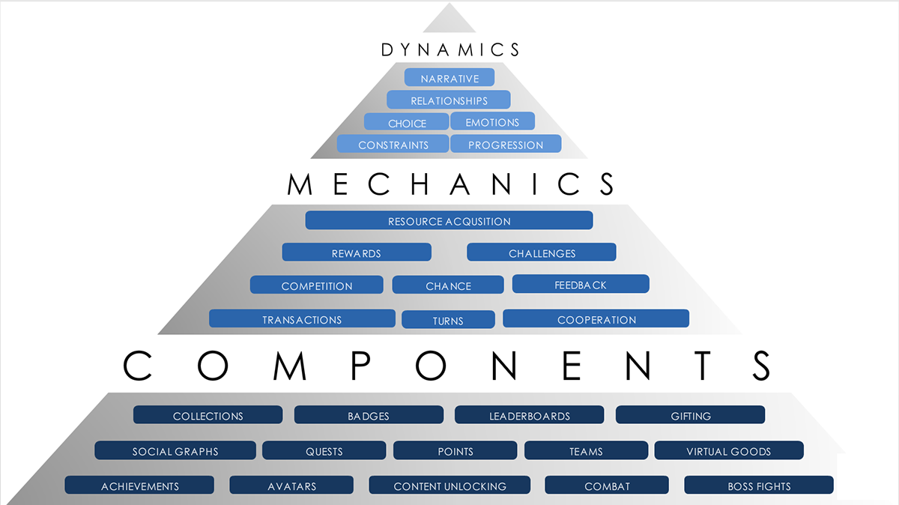

Fonte https://www.behance.net/gallery/35662235/Gamification

Também é possível separa por tipos de jogadores ou personas, existe uma infinidade de combinações que podem se modificar baseando-se no: objetivo principal e secundários do projeto, desejos do público alvo, o tempo de jogo e deve também girar em torno da temática escolhida, uma exemplificação dessa separação encontra-se na figura xx que utilizou uma tabela periódica para a organização dos elementos



Fonte: https://www.gamified.uk/user-types/gamification-mechanics-elements/

# 4. METODOLOGIAS ÁGEIS

O termo “Metodologias Ágeis” refere-se a um conjunto de práticas realizadas em processos de desenvolvimento de softwares que exigem uma velocidade de desenvolvimento e um dinamismo de requisitos maior. Essas metodologias geralmente deixam em segundo plano ferramentas como uma documentação robusta e contratos com clientes, dando mais importância a interações com indivíduos, software executável em menor tempo, colaboração com o cliente e respostas rápidas às mudanças (SOARES, 2004).

Como esse trabalho foi desenvolvido por duas pessoas e houve a necessidade de muitas interações com orientadores e revisores – fatos que acabam gerando mudanças grandes e pequenas ao longo do tempo – percebeu-se uma das metodologias ágeis como um meio de dar vazão a essas mudanças em tempo de alterar e ajustar as ideias e tarefas aqui realizadas. Esse método foi o de nome SCRUM.

## 4.1 SCRUM

Scrum é uma metodologia que nasceu a partir de uma prática dos jogos de Rugby em 1986 nos Estados Unidos da América. O Scrum do Rugby é um processo em que os jogadores do time atuam em bloco para permitir o alcance da meta proposta, havendo muita interação e alinhamento entre os mesmos (VALLERÃO, 2013).

Aplicado ao desenvolvimento de software, o Scrum se apoia em técnicas e elementos que servem para a produção de um sistema flexível em um ambiente de mudanças constantes que possa garantir o sucesso do desenvolvimento de maneira rápida e prática (FADEL, 2010).

Essas ferramentas e elementos presentes no Scrum são:

- Cartões com funcionalidades: chamados de Backlog do Produto, Backlog Selecionado, Backlog do Sprint e Backlog de Impedimentos, esses cartões listam características e funcionalidades do produto a ser desenvolvido, suas prioridades e valores e suas dificuldades. De modo geral, os cartões auxiliam na visualização e controle do que é para a equipe desenvolver, visto que, como dito antes, o Scrum não fomenta uma documentação robusta prévia;

- Papéis e responsabilidades: cada pessoa participante no processo do Scrum deve ter uma responsabilidade e um propósito definido para que o projeto tenha um bom andamento. Esses papéis podem ser de: Cliente, Gerente, Equipe Scrum, Scrum Master (SM), Responsável pelo Produto (PO).

- Entregas contínuas: separadas por períodos chamados Sprints, as entregas ocorrem de modo contínuo a cada Sprint, que pode ser definida em alguma unidade de tempo como uma semana ou em unidade de tarefas concluídas que pode se referir a finalizar uma parte – pequena – do projeto. Essas entregas priorizam um produto executável logo de início para então ir ajustando, melhorando e inserindo funcionalidades até atingir o produto completo solicitado e acordado com o cliente;

- Ampla interação: no Scrum, a comunicação e interação entre a equipe, cliente, SM e PO (e por vezes até outros stakeholders) é essencial para garantir o funcionamento da metodologia. Visto que o ambiente é de mudanças e adaptações constantes, se não houver uma comunicação adequada pode ser que haja um desalinhamento entre o que o cliente espera e o que a equipe está fazendo, ou o que o PO entende que o projeto deva executar e a Equipe entregue diferente. Para organizar e agilizar essa interação foi estabelecido um sistema de reuniões rápidas diárias, semanais e/ou mensais;

- Equipe pequena e funcional: para que seja facilitada a interação entre os participantes e um desenvolvimento menos burocrático, a metodologia sugere equipes com menos de dez pessoas – preferencialmente de cinco a nove pessoas). Se o projeto for grande a ponto de exigir a participação de mais pessoas, deve-se dividir em várias equipes que serão responsáveis por um ponto do projeto.

# 5. VERSIONAMENTO EM EQUIPE

Para complementar a utilização do Scrum como metodologia de desenvolvimento, utilizou-se também o versionamento durante o desenvolvimento tanto do trabalho escrito como do código utilizando a ferramenta Git a partir da plataforma GitHub.

Esse versionamento possibilita a uma equipe trabalhar de forma sempre transparente e fazendo com que as alterações que cada membro da equipe faz não sejam perdidas ou sobrescritas por outro membro que não tinha conhecimento da primeira alteração, evitando, assim, a perda de código e trabalho, problemas com quem fez quais alterações e quando, problemas com retrabalho e problemas com o ambiente em constante mudança de requisitos e ágil (KONNORATE, 2019).

## 5.1 GIT e GITHUB

Desenvolvido por Linus Torvalds (O também criador do Linux), o Git é um sistema de versionamento de arquivos que possibilita o controle total das modificações, exclusões e inserções desses arquivos em repositórios coletivos e/ou individuais em que se está trabalhando uma equipe de desenvolvimento de software ou de qualquer outro tipo de equipe (DIAS, 2016).

Nesse repositório base em que ficam os arquivos desenvolvidos pela equipe é permitido observar todas as alterações que ocorrem, quem fez as alterações, quando fez as alterações, restaurar versões passadas em caso de erro ou acidentes (MARQUES, 2019). Também, o Git é um sistema distribuído, possibilitando que não tenha que depender de um servidor centralizado (BUIS, 2018).

Já o GitHub é uma plataforma que facilita a utilização do Git para versionamento de arquivos e também permite aos desenvolvedores encontrar outros desenvolvedores e analisar e observar o que estão executando em seus trabalhos Open Source, já que conta também com uma rede social – considerada a maior rede social do mundo para desenvolvedores (MARQUES, 2019).

# 6. DOCUMENTAÇÃO DO SISTEMA

A seguir, toda a documentação pré-desenvolvimento do sistema.

## 6.1 VISÃO GERAL

A ideia durante a execução desse projeto de TCC deverá auxiliar a responder um dos questionamentos desse trabalho: técnicas de ludificação melhoram o desempenho do aprendizado em lógica de programação?

Para tanto, criou-se um sistema inspirado em **Escape Room**, um jogo onde você precisa resolver alguns desafios para sair da sala e avançar com as suas “chaves” para o enigma seguindo o conceito do **Campo Minado**, o clássico jogo nativo do Windows que conta com uma mecânica simples, porém que já demanda um certo exercício de lógica para jogá-lo, pois ele te dar pistas de como evitar uma bomba.

Em resumo: haverá questionamentos distintos em cada fase do jogo, na qual o estudante terá que pensar na resposta lógica e ir escolhendo os valores que estarão dispostos na tela, e cada clique poderá: explodir uma bomba – para respostas erradas, marcar com uma pontuação alta com a resposta correta, ou dar um pontuação levemente descontada em respostas aproximadas – lembrando que elas são corretas mas não o caminho mais eficiente para o problema – gerando um score por fase para no final ir liberando mais fases e tópicos novos para se aprimorar

## 6.2 REGRAS DE NEGÓCIO

* RN1: Não é possível acessar as fases do jogo sem realizar o cadastro
* RN2: Acesso a estatísticas pessoais após o acesso a ferramenta
* RN3: Administradores tem acesso a um relatório geral das estatísticas
* RN4: Três opções de dificuldades, a cada avanço a quantidade de respostas/caminhos validos diminui
* RN5: Apenas o administrador pode estipular o tempo máximo para concluir cada fase e dificuldade
* RN6: Possibilidade de responder um questionário sobre a experiência a qualquer momento e enviar para o banco de dados
* RN7: O jogador só pode avançar no mesmo tópico se passar pela fase anterior, após liberada ele pode acessar a qualquer momento

## 6.3 REQUISITOS FUNCIONAIS

● RF1: Processar visualização de estatísticas pessoais do usuário;

● RF2: Processar visualização de estatísticas gerais;

● RF3: Configurar diferentes ambientes para usuário sem login e com login.

● RF3: Exibir fases diferentes para leveis e dificuldades diferentes;

● RF5: Ordenar aleatoriamente as respostas das questões, a cada vez que o usuário entrar no jogo;

● RF6: Exportar dados do usuário – e sua evolução – para um banco de dados externo.

## 6.4 REQUISITOS NÃO FUNCIONAIS

● RNF1: A linguagem predominante a ser utilizada será o C#, com complementações em javascript;

● RNF2: Será utilizado o banco de dados FireBase;

● RNF3: Para a ambientação gráfica e configuração de jogabilidade será utilizado o Unity;

● RNF4: O jogo será responsivo a celular e desktop;

## 6.5 DIAGRAMA DE CASOS DE USO

Abaixo estão os diagramas de casos de uso para os dois atores.

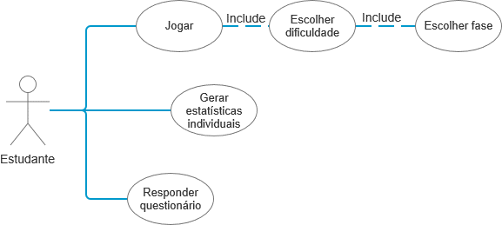

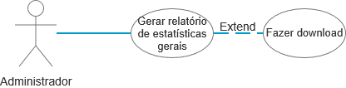

## 6.6 CASOS DE USO TEXTUAIS

Abaixo estão os casos de uso textuais.

|  |
| --- |
| **Caso de uso:** Jogar |
| **Visão Geral:** O estudante clica no botão para iniciar jogo, é obrigado a escolher a dificuldade e a fase que deseja. Então, joga. |

|  |
| --- |
| **Caso de uso:** Gerar estatísticas individuais |
| **Visão Geral:** O estudante clica para gerar estatísticas individuais, aguarda o carregamento das informações na tela e as visualiza. |

|  |
| --- |
| **Caso de uso:** Responder Questionário |
| **Visão Geral:** Após testar os recursos do jogo, o estudante clica para responder questionário, responde e o envia a partir de um botão. |

|  |
| --- |
| **Caso de uso:** Gerar relatório de estatísticas gerais |
| **Visão Geral:** O administrador clica para gerar relatório de estatísticas gerais, o visualiza e pode fazer o download. |

## 6.7 DIAGRAMA DE CLASSES

## 6.8 VCP’s

## 6.9 DIAGRAMAS DE SEQUÊNCIA

## 6.10 PROTÓTIPO

Figura 1 – Protótipo Tela Inicial

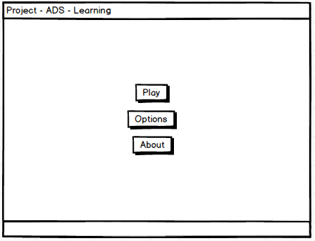

Figura 2 – Protótipo Tela Opções

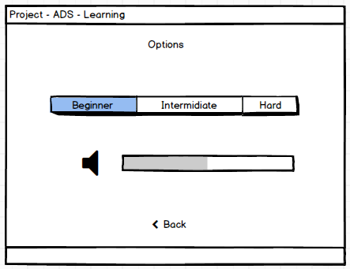

Figura 3 – Protótipo Tela Sobre ( Informativa )

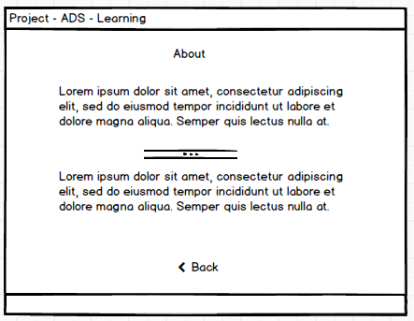

Figura 4 – Protótipo Tela Entrar

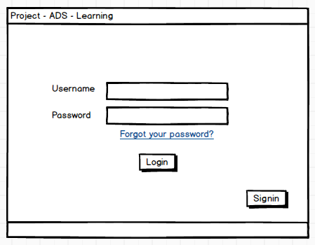

Figura 5 – Protótipo Tela Cadastro

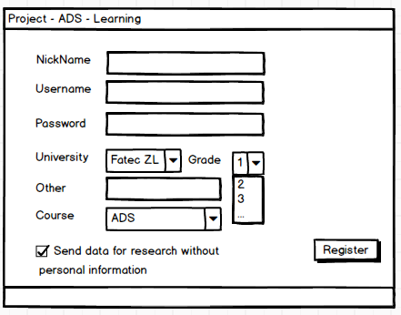

Figura 6 – Protótipo Tela Seleção Fases

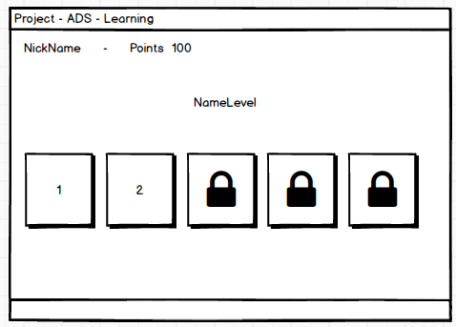

Figura 7 – Protótipo Tela Aprendizagem

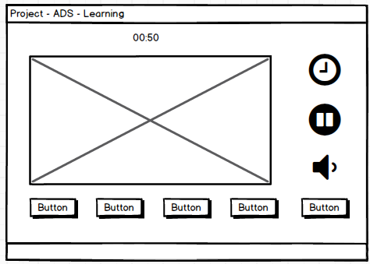

Figura 8 – Protótipo Tela Placar

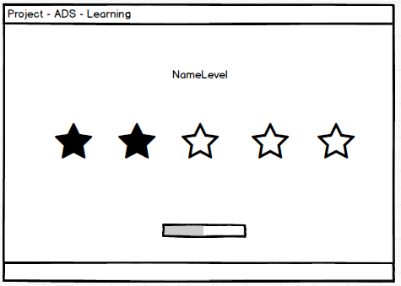

# 7. CRONOGRAMA

A seguir, consta o Gráfico de Gantt que representa o cronograma das atividades a serem realizadas durante a execução do projeto.

Esse gráfico foi montado com as seguintes informações:

|  |  |  |  |
| --- | --- | --- | --- |
| **ATIVIDADE** | **INÍCIO** | **DURAÇÃO** | **FIM** |
| Desenvolvimento | 01/04/2021 | 24 | 25/04/2021 |
| Testes de sistema | 25/04/2021 | 3 | 28/04/2021 |
| Divulgação e coleta de dados | 28/04/2021 | 15 | 13/05/2021 |
| Análise de resultados e documentação | 13/05/2021 | 10 | 23/05/2021 |

# 8. CONSIDERAÇÕES FINAIS

Escrever por último;

# 9. REFERÊNCIAS BIBLIOGRÁFICAS

SOARES, M. DOS S. Comparação entre Metodologias Ágeis e Tradicionais para o Desenvolvimento de Software. INFOCOMP Journal of Computer Science, v. 3, n. 2, p. 8-13, 1 Nov. 2004.

VALLERÃO, Alexandre Guido; ROSES, Luís Kalb. Monitoramento e controle de projetos de desenvolvimento de software com o Scrum: avaliação da produção científica. Revista de Gestão e Projetos – GeP, São Paulo, v. 4, n. 2, p 100-127, mai./ago. 2013.

FADEL, Aline Cristine; SILVEIRA, Henrique da Mota. Metodologias ágeis no contexto de desenvolvimento de software: XP, Scrum e Lean. Universidade Estadual de Campinas – UNICAMP, Limeira: 2010.

KONNORATE, CAROLINE G.; COLCHETE IANKOSKI, L.; PIMENTEL DE ANDRADE, V.; PADILHA MOREIRA, J. A IMPORTANCIA DO CONTROLE DE VERSÕES NO DESENVOLVIMENTO DE SOFTWARE. SEMINÁRIO DE TECNOLOGIA GESTÃO E EDUCAÇÃO, v. 1, n. 2, p. 1-4, 24 out. 2019.

DIAS, ANDRÉ. Conceitos Básicos de Controle de Versão de Software —Centralizado e D. Blog Pronus. 2016. Disponível em:<https://blog.pronus.io/posts/conceitos-basicos-de-controle-de-versao-de-software-centralizado-e-distribuido/>. Acesso em: 18 Nov. 2020.

BUIS, JUAN. The impact of Git on software development. Codacy Blog. 2018. Disponível em: <https://www.codacy.com/blog/the-impact-of-git-on-software-development/?ref=hackernoon>. Acesso em: 15 Nov. 2020.

MARQUES, BRENDON. O que é GitHub e para que é usado? Hostinger Tutoriais. 2019. Disponível em: <https://www.hostinger.com.br/tutoriais/o-que-github/>. Acesso em: 25 ago. 2019.

CRAVO, Ana Cristina. Análise das causas da evasão escolar do curso técnico de informática em uma faculdade de tecnologia de Florianópolis. Revista Gestão Universitária na América Latina - GUAL, vol. 5, núm. 2, agosto-, 2012, pp. 238-250. Universidade Federal de Santa Catarina: Santa Catarina, Brasil. Disponível em: <https://www.redalyc.org/pdf/3193/319327515014.pdf> Acesso em: 20/11/2020.

MORAES, Júlia de Oliveira de; THEÓPHILO, Carlos R. Evasão no ensino superior: estudo dos fatores causadores da evasão no Curso de Ciências Contábeis da Universidade Estadual de Montes Claros – UNIMONTES. Disponível em: <https://congressousp.fipecafi.org/anais/artigos102010/419.pdf>. Acesso em: 21/11/2020.

MACHADO, Marcela R. L.; MOREIRA, Priscila R. Educação profissional no Brasil, evasão escolar e transição para o mundo do trabalho. Disponível em: <https://docplayer.com.br/8118038-Educacao-profissional-no-brasil-evasao-escolar-e-transicao-para-o-mundo-do-trabalho.html>. Acesso em: 22/11/2020.

PLATT NETO, O. A. da; CRUZ, F.; PFITSCHER, E. D. Utilização de metas de desempenho ligadas à taxa de evasão escolar nas universidades públicas. Revista de Educação e pesquisa em Contabilidade. Brasília, v. 2, p. 54-74. mai. -ago. 2008.

ANDRIOLA, W.B.; ANDRIOLA, C. G.; MOURA, C. P. Opiniões de docentes e de coordenadores acerca do fenômeno da evasão discente dos cursos de graduação da Universidade Federal do Ceará (UFC). Ensaio: avaliação politicas públicas Educacionais. Rio de Janeiro, v 14, n 52, p 365-382. 2006.

MELLO, Simone Portella Teixeira. O fenômeno evasão nos cursos superiores de tecnologia: um estudo de caso em uma universidade pública no Sul do brasil. XIII Coloquio de Gestión Universitaria em Américas: 2013. Disponível em: <https://repositorio.ufsc.br/bitstream/handle/123456789/113096/2013129%20-%20O%20fen%c3%b4meno%20evas%c3%a3o%20nos%20cursos%20superiores.pdf?sequence=1&isAllowed=y> Acesso em: 23/11/2020.

SUCEG (Seminário Universidades Corporativas e Escolas de Governo) Industria 4.0: Desafios e Tendências para a gestão do Conhecimento Disponível em: <https://anais.suceg.ufsc.br/index.php/suceg/article/view/49/17>

Revista de Engenharia e Pesquisa Aplicada (2017) Ludificação em Engenharia de Software: Tornando o processo de desenvolvimento em uma empresa um jogo Disponível em < http://www.revistas.poli.br/index.php/repa/article/view/578/413 >

Homo Ludens Johan Huizinga 2000 Disponível em < <http://jnsilva.ludicum.org/Huizinga_HomoLudens.pdf>>

< <http://www.scielo.br/scielo.php?script=sci_arttext&pid=S0102-37722002000300004>>

Gardner, H. (1995). *Inteligências Múltiplas: a teoria na prática.* Porto Alegre: Artes Médicas.